1. Ошибка в обработке query параметра post запроса

я оправляю следующий запрос:
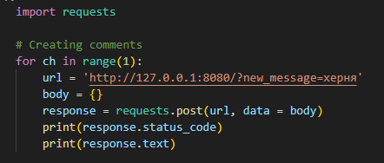

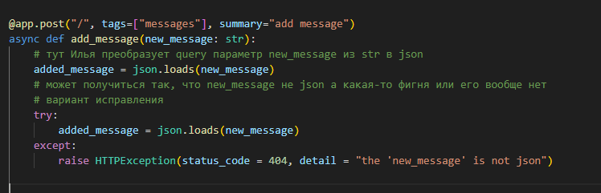
Вот часть кода, что отвечает за обработку и моё исправление данной проблемы

До исправления выдавало 500, после 404

2. Ошибка в логике status_code

я кинул 30 get запросов, на каждый мне сказали: “Всё хорошо, , но на самом деле на сайте стоит лимитер, который ограничивает мой спам 20-ю запросами в минуту.
Тогда логично на первые 20 нормальных запросов ответить кодом 200, на остальные кодом 429 — Too Many Requests.
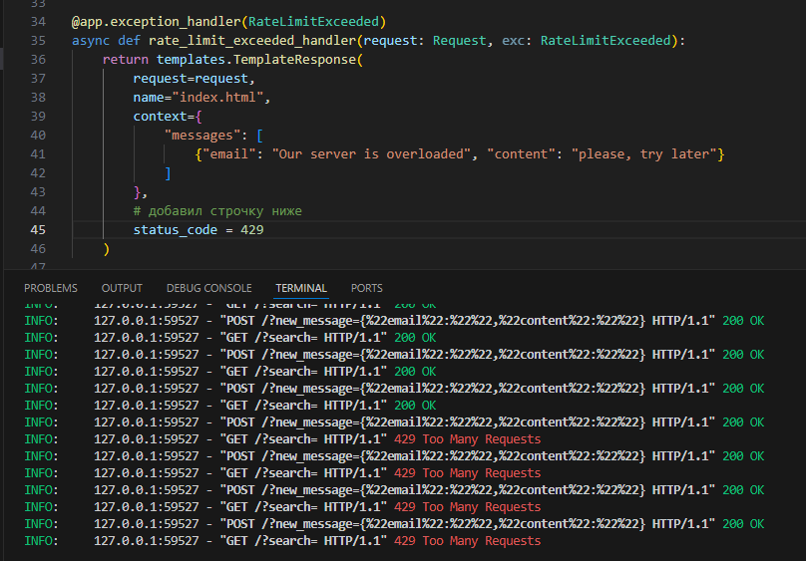

3. Самое лучшее дизайнерское решение:
Белый текст на белом чайнике.
Пофиксить можно покрасив чайник или сделать его градиентным.


